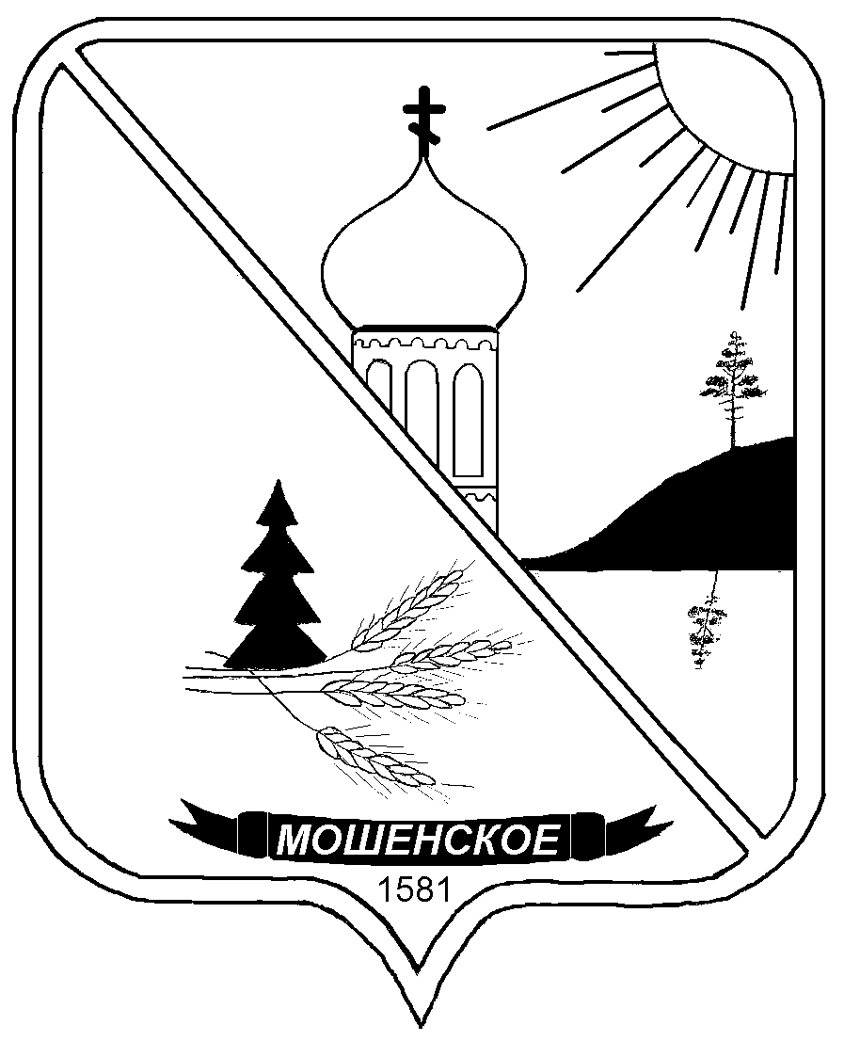

Российская Федерация
Новгородская область
ДУМА МОШЕНСКОГО МУНИЦИПАЛЬНОГО РАЙОНА

РЕШЕНИЕ

Об услугах, которые являются необходимыми и обязательными для предоставления органами местного самоуправления Мошенского муниципального района муниципальных услуг и предоставляются
организациями, участвующими в предоставлении муниципальных услуг

принято Думой Мошенского муниципального района 11 июля 2013 года

В соответствии с требованиями пункта 3 части 1 статьи 9 Федерального закона от 27 июля 2011года № 210-ФЗ "Об организации предоставления государственных и муниципальных услуг"

Дума Мошенского муниципального района

РЕШИЛА:

1. Установить, что для предоставления органами местного самоуправления Мошенского муниципального района муниципальных услуг отсутствуют услуги, которые являются необходимыми и обязательными и предоставляются организациями, участвующими в предоставлении муниципальных услуг.
2. Признать утратившими силу решения Думы Мошенского муниципального района:
от 30 июня 2011 года № 78 «Об утверждении перечня услуг, которые являются необходимыми и обязательными для предоставления Администрацией Мошенского муниципального района государственных и муниципальных услуг и предоставляются организациями, участвующими в предоставлении государственных и муниципальных услуг, и Порядка определения размера платы за их оказание»;
от 29 февраля 2012 года №147 «О внесении изменений в перечень услуг, которые являются необходимыми и обязательными для предоставления Администрацией Мошенского муниципального района государственных и муниципальных услуг и предоставляются организациями, участвующими в предоставлении государственных и муниципальных услуг».
3. Опубликовать решение в районной газете "Уверские зори" "Официальный вестник".

Председатель Думы  А.А.Соколова | Глава муниципального района  А. Д. Кондратьев

№296
от 11 июля 2013 года
с. Мошенское
ес

